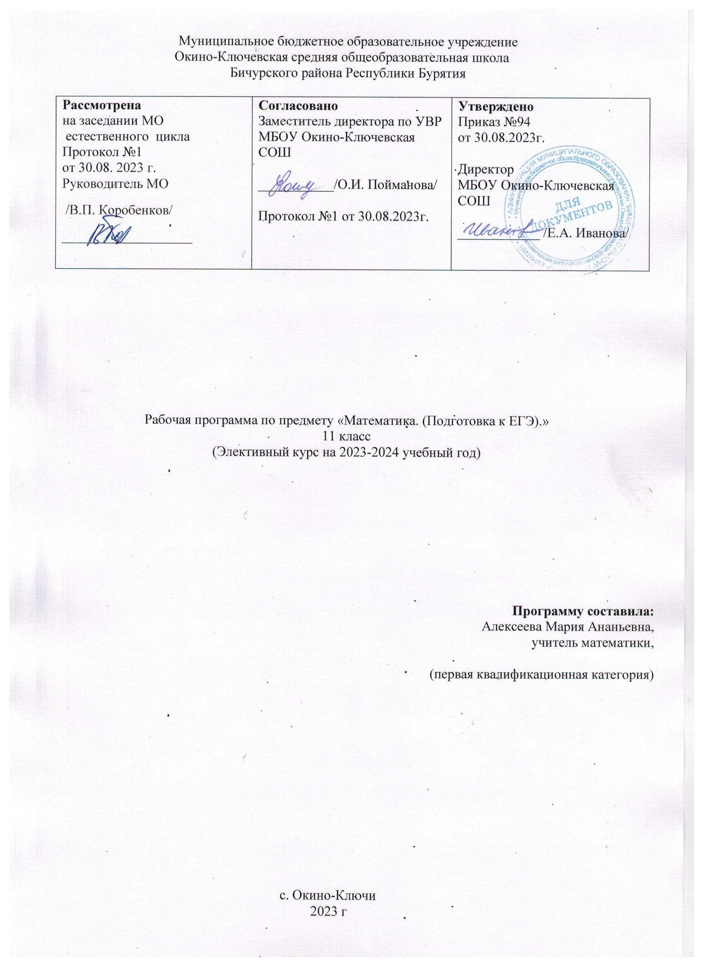

**2.Пояснительная записка**

 Данная рабочая программа разработана на основе Федерального государственного образовательного стандарта среднего общего образования, в соответствии с учебным планом и календарным учебным графиком МБОУ Окино-Ключевская СОШ и требованиями к результатам освоения основной образовательной программы среднего общего образования. На основании кодификатора требований к уровню подготовки выпускников общеобразовательных учреждений для проведения единого государственного экзамена по математике и спецификации контрольных измерительных материалов для проведения ЕГЭ по математике. Соответствует стратегиям государственной образовательной политики (ФЗ «Об образовании в РФ», ФГОС, Концепция математического образования), направлена на достижение личностных, метапредметных и предметных результатов обучения.

 Программа элективного курса «Подготовка к ЕГЭ по математике» разработана для учащихся 11 класса общеобразовательной школы и составлена из расчёта 1 час в неделю. Данный курс систематизирует содержание учебных предметов Алгебра и Геометрия и служит подготовительной базой для учащихся при подготовке к ГИА.

 В условиях реализации ФГОС в соответствии с динамично изменяющейся образовательной ситуацией в нашей стране наиболее актуальной проблемой остается создание условий для проявления и развития свойств личности каждого обучающегося, а также наиболее полного раскрытия его творческого потенциала. Актуальность данной проблемы возрастает в условиях проведения государственной итоговой аттестации (ГИА) выпускников средней школы по математике в формате ЕГЭ на двух уровнях (базовом и профильном – по выбору выпускников), в контрольно-измерительных материалах (КИМ).

 Программа курса по математике является дополнением к урочной деятельности, даёт возможность каждому учащемуся выявить и реализовать свои способности; углубить знания по отдельным темам, приобрести навыки исследовательской деятельности. Обеспечивает обучающихся системой математических знаний и умений, необходимых для более качественной подготовки их к ЕГЭ по математике как базового, так и профильного уровней, и даёт возможность продолжения образования в высших военных учреждениях, где дисциплины математического цикла относятся к ведущим.

 Изучение курса предполагает обеспечение положительной мотивации учащихся на повторение ранее изученного материала, выделение узловых вопросов курса, предназначенных для повторения, использование схем, моделей, опорных конспектов, справочной литературы, решение практико-ориентированных задач.

 В основу программы положен системно-деятельностный подход, который обеспечивает: активную учебно-познавательную деятельность обучающихся; построение образовательного процесса с учётом индивидуальных, возрастных, психологических, физиологических особенностей и здоровья обучающихся. Данный подход предполагает обучение не только готовым знаниям, но и деятельности по приобретению этих знаний, способов рассуждений, доказательств. В связи с этим в процессе изучения курса учащимся предлагаются задания, стимулирующие самостоятельное открытие ими математических фактов, новых, ранее неизвестных приемов и способов решения задач.

**Цели курса:**

- практическая  помощь учащимся в подготовке  к  Единому государственному экзамену по математике через повторение, систематизацию, расширение и углубление  знаний;

- создание условий для дифференциации и индивидуализации обучения, выбора учащимися разных категорий индивидуальных образовательных траекторий в соответствии с их способностями, склонностями и  потребностями;

-  интеллектуальное  развитие учащихся, формирование качеств мышления, характерных для математической деятельности  и  необходимых человеку для жизни в современном обществе, для общей социальной ориентации и решения практических проблем.

**Задачи курса:**

-  подготовить к успешной сдаче ЕГЭ по математике;

-  активизировать познавательную деятельность учащихся;

-  расширить знания и умения в решении различных математических задач, подробно рассмотрев  возможные или более приемлемые методы их решения;

- формировать общие умения и навыки по решению задач: анализ содержания, поиск способа решения, составление и осуществление плана, проверка и анализ решения, исследование;

-   привить учащимся основы экономической грамотности;

- повышать информационную и коммуникативную компетентность учащихся;

-  помочь ученику оценить свой потенциал с точки зрения образовательной перспективы.

**3.Планируемые результаты освоения учебного курса.**

***в направлении личностного развития***

* развитие логического и критического мышления, культуры речи, способности к умственному эксперименту;
* формирование у учащихся интеллектуальной честности и объективности, способности к преодолению мыслительных стереотипов, вытекающих из обыденного опыта;
* воспитание качеств личности, обеспечивающих социальную мобильность, способность принимать самостоятельные решения;
* формирование качеств мышления, необходимых для адаптации в современном информационном обществе;
* развитие интереса к математическому творчеству и математических способностей;

***в метапредметном направлении***

* формирование представлений о математике как части общечеловеческой культуры, о значимости математики в развитии цивилизации и современного общества;
* развитие представлений о математике как форме описания и методе познания действительности, создание условий для приобретения первоначального опыта математического моделирования;
* формирование общих способов интеллектуальной деятельности, характерных для математики и являющихся основой познавательной культуры, значимой для различных сфер человеческой деятельности;

***в предметном направлении***

* владение математическими знаниями и умениями, необходимыми для продолжения обучения в школе или иных общеобразовательных учреждениях, изучения смежных дисциплин, применения в повседневной жизни;
* создание фундамента для математического развития, формирования механизмов мышления, характерных для математической деятельности.

**4.Содержание программы.**

  1.Тождественные преобразования. (4 часа)

Преобразования числовых и алгебраических выражений, степень с действительным показателем; преобразование выражений, содержащих радикалы; преобразование тригонометрический выражений; Числа и их свойства.

2.Решение тестовых задач – (8 часов)

Решение задач на проценты, смеси и сплавы, практический расчёт, оценку и прикидку, смекалку, вероятность.

3.Уравнения (5 ч)

Решение простейших уравнений, дробно-рациональных, тригонометрических, иррациональных, показательных, логарифмических.

4.Неравенства (3 ч)

Метод интервалов; показательные, логарифмические неравенства.

5.Функции – (2 часа)

Тригонометрические функции; степенная, показательная, логарифмическая функции.

6. Производная ее применение (2 ч)

Производная её геометрический и физический смысл; применение производной к исследованию функций.

7.Геометрия (6 ч). Задачи на квадратной решётке Многогранники: конус, куб, пирамида. Многогранники: призма, прямоугольный параллелепипед. Многогранники: шар, цилиндр. Площадь поверхности тела. Объём многогранника и тел вращения.

8.Систематизация знаний (2 ч)

Решение тренировочных вариантов.

**5. Календарно-тематическое планирование.**

«Математика. Подготовка к ЕГЭ». 11 класс. (Элективный курс на 2023-2024 учебный год,1 ч в неделю)

|  |  |  |  |  |  |
| --- | --- | --- | --- | --- | --- |
| № п\п | Тема раздела | Тема урока | Кол-во часов | Сроки | |
| По плану | Факт |
| 1 | Тождественные преобразования (4 ч) | Преобразования числовых и алгебраических выражений | 1 | 8.09.23 |  |
| 2 | Преобразование тригонометрический выражений | 1 | 15.09 |  |
| 3 | Преобразование выражений, содержащих радикалы, степень с действительным показателем | 1 | 22.09 |  |
| 4 | Числа и их свойства. | 1 | 29.09 |  |
| 5 | Решение тестовых задач  (8 ч) | Решение задач на проценты | 1 | 6.10 |  |
| 6 | Решение задач на смеси и сплавы | 1 | 13.10 |  |
| 7 | Задачи на практический расчёт, оценку и прикидку. | 1 | 20.10 |  |
| 8-10 | Задачи на смекалку. | 3 | 27.10,  10,  17.11 |  |
| 11 | Классическое определение вероятности. | 1 | 24.11 |  |
| 12 | Теоремы о вероятностных событиях. | 1 | 1.12 |  |
| 13 | Уравнения (5 ч) | Решение уравнений, дробно-рациональные уравнения | 1 | 8.12 |  |
| 14 | Решение тригонометрических уравнений | 1 | 15.12 |  |
| 15 | Решение иррациональных уравнений | 1 | 22.12 |  |
| 16 | Решение показательных уравнений | 1 | 12.01.24 |  |
| 17 | Решение логарифмических уравнений | 1 | 19.01 |  |
| 18 | Неравенства  (3 ч) | Метод интервалов | 1 | 26.01 |  |
| 19 | Решение показательных неравенств | 1 | 2.02 |  |
| 20 | Решение логарифмических неравенств | 1 | 9.02 |  |
| 21 | Функции (2 ч) | Тригонометрические функции | 1 | 16.02 |  |
| 22 | Степенная, показательная, логарифмическая функции | 1 | 1.03 |  |
| 23 | Производная ее применение  (2 ч) | Производная её геометрический и физический смысл | 1 | 15.03 |  |
| 24 | Применение производной к исследованию функций | 1 | 15.03 |  |
| 25 | Геометрия (6 ч) | Задачи на квадратной решётке | 1 | 29.03 |  |
| 26 | Многогранники: конус, куб, пирамида. | 1 | 5.04 |  |
| 27 | Многогранники: призма, прямоугольный параллелепипед. | 1 | 12.04 |  |
| 28 | Многогранники: шар, цилиндр. | 1 | 19.04 |  |
| 29 | Площадь поверхности тела. | 1 | 26.04 |  |
| 30 | Объём многогранника и тел вращения. | 1 | 3.05 |  |
| 31-32 | Систематизация знаний (2 ч) | Решение тренировочных вариантов. | 2 | 10,17.05 |  |